 | PETIT DEJEUNER | DEJEUNER | GOUTER | DINER
LUNDI | -Porridge au four aux fruits rouges  -Café | -Salade lentilles, truite fumée et pomme  -carottes râpées  -1 yaourt brassé à 20 % + 1 compote SSA (sans sucre ajouté | -5 amandes  -Thé | -Gratin d’endives, sauce tomate et parmesan  -1 steak de haricots rouges  -80 g de riz basmati cuit  -1 pomme | 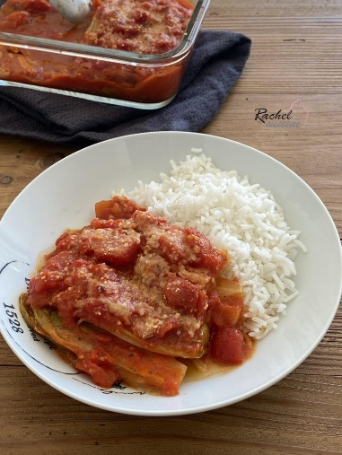
MARDI | -Porridge au four aux fruits rouges  -Café | -Gratin d’endives, sauce tomate et parmesan  -100 g de riz basmati cuit  -1 œuf sur le plat  -100 g de skyr + myrtilles | - 1 part de gâteau léger aux fruits | -Légumes au four  -Saumon au four  -80 g de patate douce vapeur  -1 carré de chocolat noir | 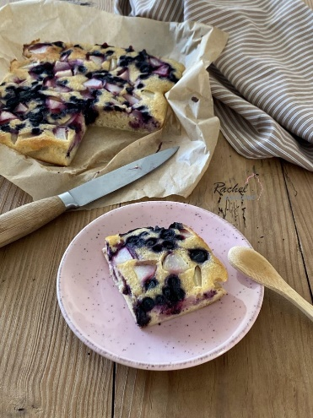
MERCREDI | -2 parts de gâteau léger aux fruits  -café | -Légumes au four  -1 steak de haricots rouges  -40 g de pain aux céréales  -30 g de fromage de chèvre  -1 fruit | -une petite grappe de raisins  -Thé | -Gratin léger poireaux, carottes  -salade verte  -crevettes légères à la sauce tomate  -100 g de skyr  -myrtilles | 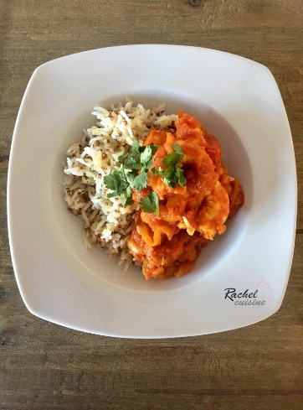
JEUDI | -Pancook  -Café | -Croque-Monsieur légumes, poulet  -Légumes au four  -salade verte  -1 compote SSA (sans sucre ajouté) | -Infusion  -100 g de skyr avec 1 poire | -Gratin léger poireaux, carottes  -poulet gratiné à la sauce tomate  -1 carré de chocolat noir | 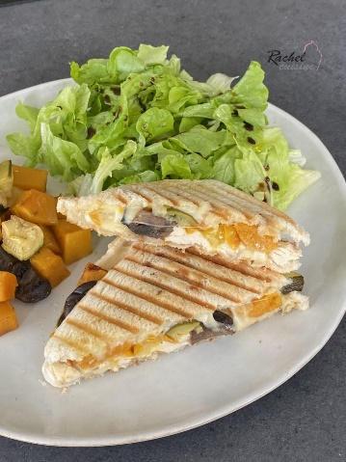
VENDREDI | -60 g de pain nordique  -1 cuillère à café de purée d’amandes complètes  -café  -1 banane | -poulet gratiné à la sauce tomate  -100 g de semoule semi-complète  -Haricots verts  -100 g de skyr  -1 spéculos écrasé dessus | -Infusion  -1 compote SSA | -1 verre de vin  -sauce au thon / 30 g de pain nordique  -Pizzas de courges Butternut  -salade verte  -1 pomme au four | 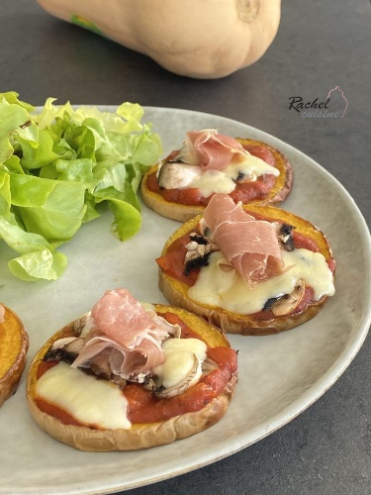
SAMEDI | -Porridge poires, chocolat  -Café | -Cannelloni ricotta, épinards  -salade verte  -1 pomme au four | -Infusion | -Wok Thai de légumes, nouille Soba  -1 yaourt brassé 20%  -framboises (surgelées) | 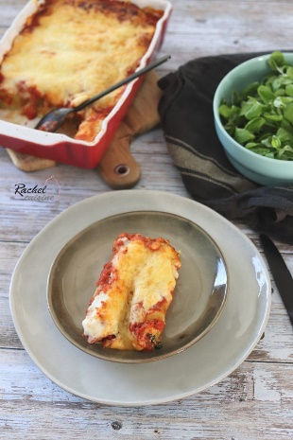
DIMANCHE | -Porridge son et flocons d’avoine  -Café | -noix de St Jacques, purée de Butternut coco  -tiramisu léger au skyr | -Thé | -Cannelloni ricotta, épinards  -salade verte  -1 fruit | 